**Консультация**

ДЛЯ ВАС, РОДИТЕЛИ!

**З А Н И М А Й Т Е С Ь**

**В М Е С Т Е С Н А М И**

***Здоровье и спорт.***

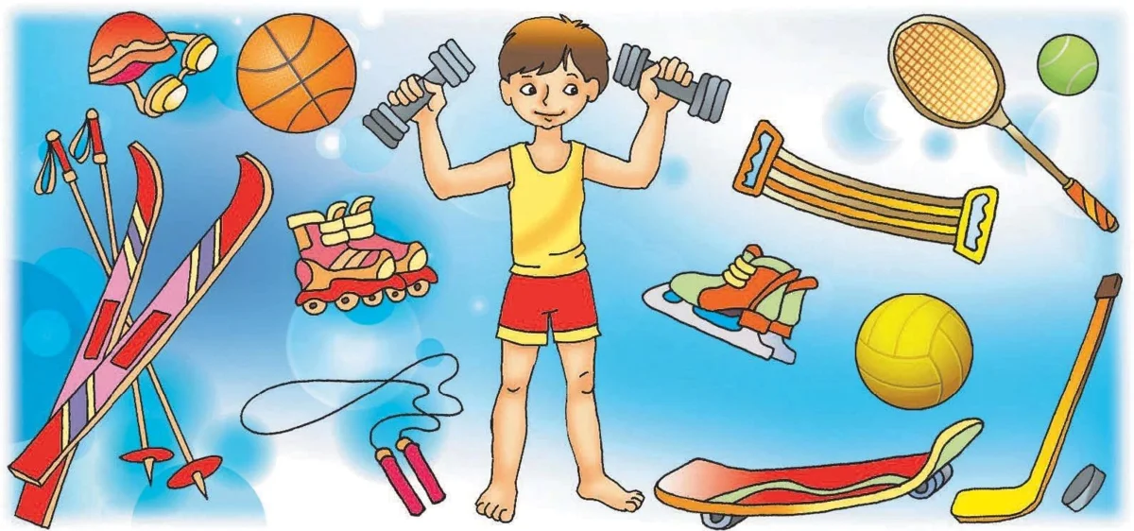

***СЛОВАРЬ***

**Существительные:** здоровье, закаливание, воздух, витамины, чистота, микробы, физкультура., спорт, прогулка, физкультура, зарядка, лекарство, сила.

**Глаголы:** закаляться, гулять, принимать, мыть, бегать, выздоравливать, плавать, простужаться, болеть.

**Прилагательные:** здоровый, чистый, витаминный, крепкий, полезный, вредный, спортивный.

**Родителям рекомендуется:**

***Задание 1.***

Беседа с ребенком **«Мое здоровье»** с использованием схематичного плана.

1.     Что такое здоровье?

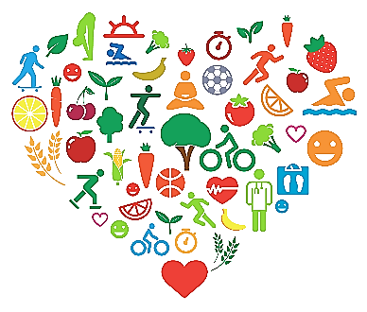2.     Как его беречь?

3.     Назови полезные продукты.

4.     Назови вредные продукты.

***Задание 2.***

**«Продолжи предложение»**

1.     Если я не буду заниматься спортом, то….

2.     Если я буду смотреть много мультфильмов, то….

3.     Если я буду кушать много сладостей, то…

4.     Если я не буду мыть руки, то….

5.    Если я не буду делать дома уборку, то…

***Задание 3.***

**«Чистюли»**

Какие предметы и принадлежности необходимы для того, чтобы волосы, руки, лицо, зубы были чистыми?

*(Мыло, вода, шампунь, мочалка, щетка, зубная паста, полотенце, салфетки, носовой платок и т.д.)*

***Задание 4.***

**«Где живут витамины?»**

Назовите продукты, в которых есть витамины, полезные для здоровья вещества?

*(Апельсины, яблоки, лимоны, киви, помидоры, творог, молоко, сметана, свекла, морковь и т.д.)*

***ПОИГРАЙТЕ В ИГРЫ***

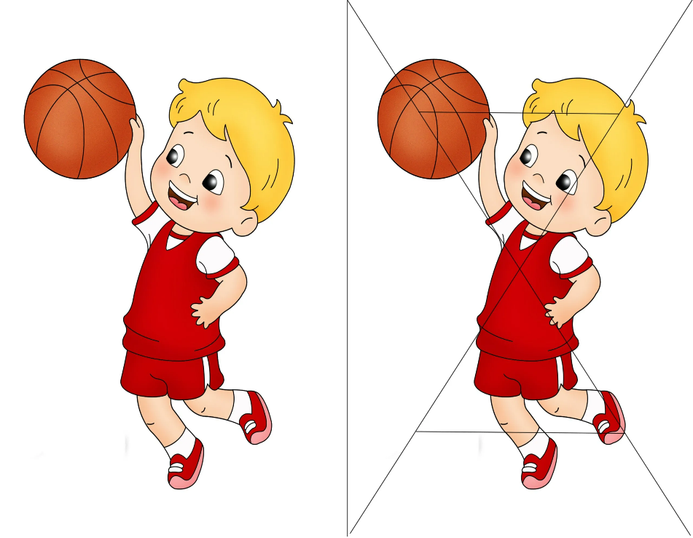

**«Вредная и полезная еда»** (с мячом)

Яблочный сок - полезная еда

Капуста – полезная еда

Чипсы –вредная еда

Огурец - …

Шоколад - …

Картофель - …

Морковь - …

Конфеты - …

И т.д.

**Чистоговорки**

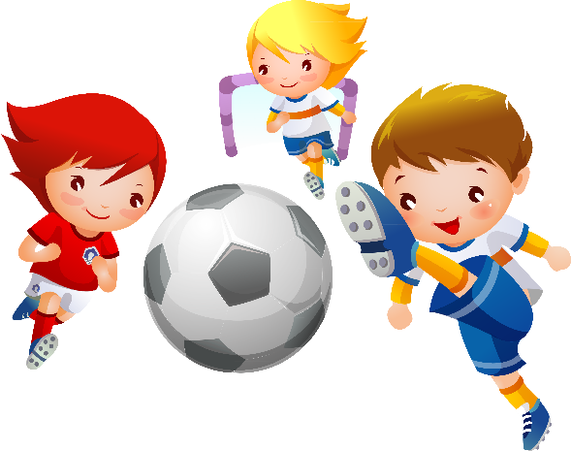Ги-ги-ги, ги-ги-ги Гена, маме помоги.

Га-га-га, га-га-га у меня болит нога.

Гу-гу-гу, гу-гу-гу мыть посуду не могу.

Ги-ги-ги, ги-ги-ги не гуляй из-за ноги.

Гу-гу-гу, гу-гу-гу вот гулять-то я могу.

Га-га-га, га-га-га не болит уже нога.

Ха-ха-ха, ха-ха-ха - есть у нас два петуха.

Хи-хи-хи, хи-хи-хи - всё дерутся петухи.

Ху-ху-ху, ху-ху-ху - клювы все у них в пуху.

Хи-хи-хи, хи-хи-хи - хватит драться, петухи!

Ха-ха-ха, ха-ха-ха - без хвостов два петуха.

Ча-ча-ча — сидит зайчик у врача.  
 Чу-чу-чу — врач идет к грачу.

Ли-ли-ли суп соленый, не соли!

**«Кто что делает?»**

Ходит на лыжах — лыжник, лыжница;

бегает на коньках — конькобежец;

стреляет из винтовки — стрелок;

стреляет из лука — лучник, лучница;

играет в теннис — теннисист, теннисистка;

плавает — пловец, пловчиха;

играет в шахматы — шахматист, шахматистка;

занимается туризмом — турист, туристка;

прыгает — прыгун, прыгунья;

занимается гимнастикой — гимнаст, гимнастка;

занимается борьбой — борец;

играет в хоккей — хоккеист, хоккеистка;

играет в футбол — футболист, футболистка;

занимается боксом — боксер;

занимается фигурным катанием — фигурист, фигуристка;

ездит на велосипеде — велосипедист, велосипедистка;

ездит на мотоцикле — мотоциклист, мотоциклистка;

занимается акробатикой — акробат, акробатка;

прыгает с парашютом — парашютист, парашютистка.

**«Один — много»**

Спортсмен — много спортсменов, упражнение — упражнений, форма — форм, победитель — победителей, чемпион — чемпионов,

лыжница — лыжниц, лыжник — лыжников, пловчиха — пловчих, боксер — боксеров, хоккеистка — хоккеисток, велосипедист — велосипедистов.

***Упражнение «Выполняй по команде»***

Влево головой вращаем,

Руки вверх мы поднимаем.

Раз – хлопок над головой,

Два – правой топаем ногой.

Три – подпрыгнем, поскакали

И на месте побежали.

Тише, медленней, спокойно,

Выдох, вдох – и прямо – стой-ка!

